# 直流稳压电源

直流稳压电源是实验室最常用的基础仪器，为实验电路提供可靠的电源供应。

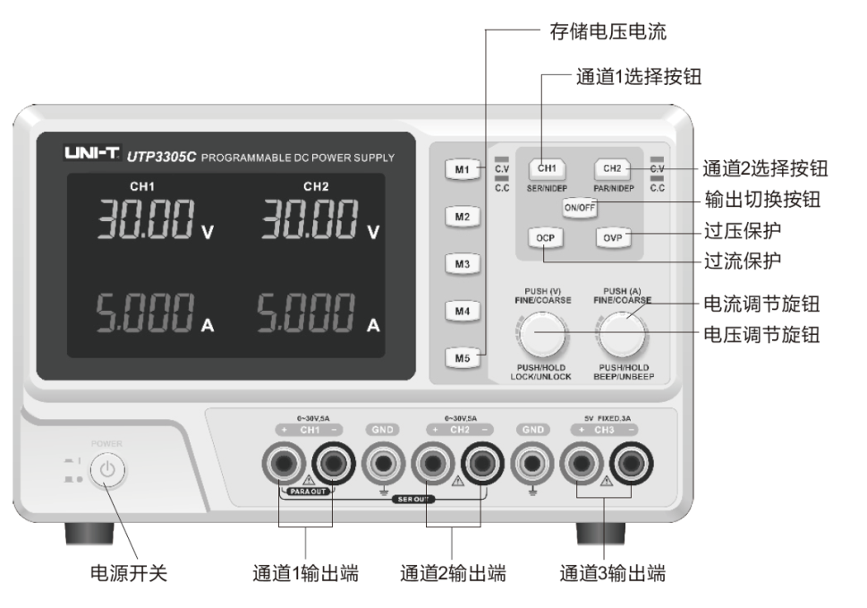

## 电压和电流的设定和输出

按下 按钮，通道1的电压显示值开始闪烁，当电压位闪烁时转动电压调节旋钮即可调节电压设定值大小。电压显示位闪烁时再次按下 ，通道一的电流显示位开始闪烁，转动电流旋钮即可调节电流设定值得大小。反复按下 键，闪烁会在电压和电流显示位来回切换，以方便设定电压和电流值。



当电压或电流位闪烁时，按下电压或是电流旋钮，调节位将会在循环切换，以便设置调节分辨率。

设置好所需要的电压和电流值后，按下 按键，所设定的电压和电流即可输出，同时，输出指示灯ON点亮。再次按下 输出将被关闭，同时ON灯熄灭。

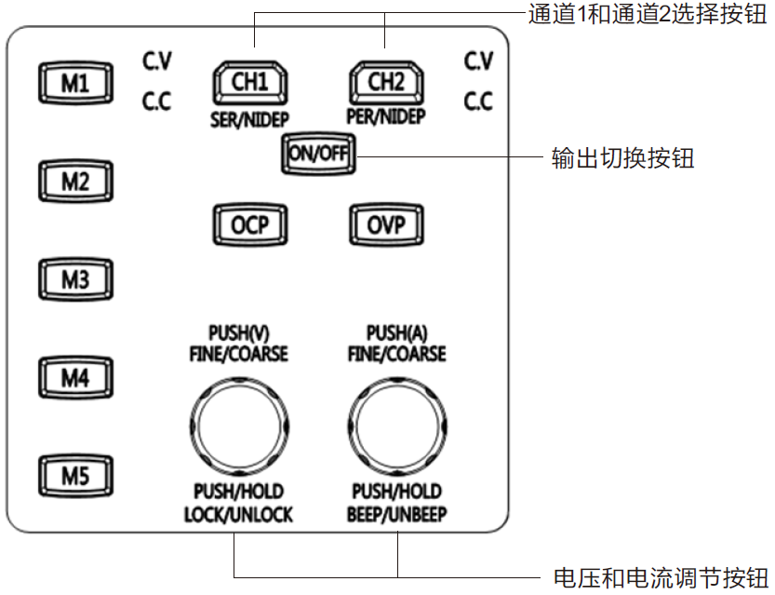

## 恒压和恒流模式

恒压模式：设定电压和电流值后，如果此时输出电流很小，则此时处于恒压模式，输出电压为设定电压，输出电流小于设定电流，CV灯会亮。

恒流模式：设定电压和电流值后，如果此时输出电流很大，超过设定电流，为了限定输出功率不过载，会降低输出电压，使输出电流限定在设定值上。则此时处于恒流模式，CC灯会亮。

例如：设定电压为15V，电流为0.5A。如果外接一个50Ω的电阻，则此时输出电流为，小于设定电流0.5A。则此时处于恒压模式，输出电压为15V。



当外接一个20Ω的电阻时，如果输出电流为，会造成电流过载（大于0.5A）。为防止过载，会进入恒流模式，限定输出电流为0.5A，电压降为。



## 串并联

串联设置：按下 键3秒钟，电源将进入串联工作模式，同时SER灯将会点亮。这时CH1的操作将被屏蔽，串联输出操作由CH2作为主路来完成，CH1跟随操作。按下按键，控制输出，串联输出接线柱接法如下图所示。

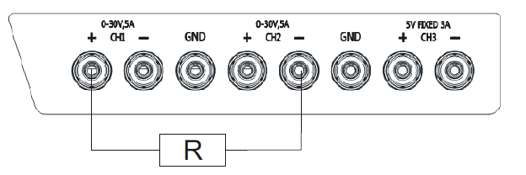

并联输出操作：按下键3秒钟，电源将进入并联工作模式，同时PAR灯将会点亮。这时CH1的操作将被屏蔽，并联输出操作由CH2作为主路来完成，CH1跟随操作。按下按键，控制输出，并联输出接线柱接法如下图所示。

